Décomposition symétrique de 16
16
16
_____

_____

_____
_____
_____
_____

___
___
___
___
___
___
___
___

_

_

_

_

_

_

_

_

_

_

_

_

_

_

_

_

Complète les calculs de 16
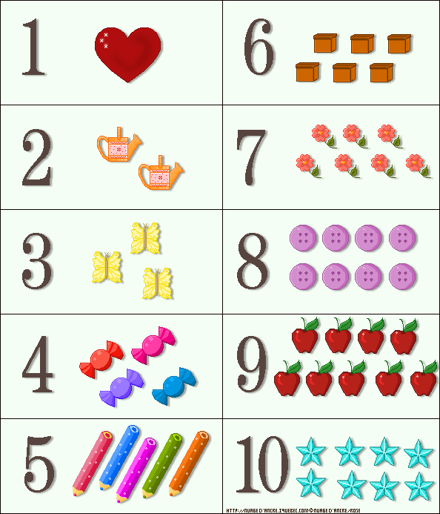

1 X _____ = 16 8 X _____ = 16

2 X _____ = 16 16 X _____ = 16

4 X _____ = 16

Décomposition asymétrique de 16

Complète le tapis de 16…

16
10 |  |  |  |  | _____
_____ |  |  |  | 7
_____ |  |  | 8
7 |  | _____
6 | _____

et indique le bon calcul.

16 + _____ = 16 _____ + 8 = 16

10 + _____ = 16 7 + _____ = 16

_____ +7 = 16 6 + _____ = 16

Complète pour faire 16 puis écris le calcul.
16

____
12

_______________________
15
16
___

_______________________

Le nombre 16

Complète les maisons de 16.
16
16

…… | 6
…… | 8
…… | 12
…… | 14
…… | 10
…… | 9
…… | 7
…… | 1
…… | 15
13 | ……
2 | ……
…… | 3
…… | 11
5 | ……
…… | 0
4 | ……

- Relie le calcul à la bonne réponse.

2 X 8 = 15 16 – 4 = 11

12 + 2 = 16 6 + 7 = 13

7 + 8 = 14 16 – 5 = 12

- Calcule puis indique <, > ou =.

14 + 2 = …… 16 – 2 = …… 2 X 8 = …… 2 – 2 = ……

9 – 2 = …… 16 + 0 = …… 16 X 1 = …… 0 + 15 = ……

16 – 8 = …… 8 + 8 = …… 15 + 1 = …… 16 – 0 = ……

9 + 7 = …… 11 + 3 = …… 5 + 11 = …… 13 + 2 = ……
